关于变更王悦、李自清、彭立志、李凤珍、杜承龙、陈志红、杨燕华、卜红娟中府国用（2005）第易060002号用地规划条件公示的通告
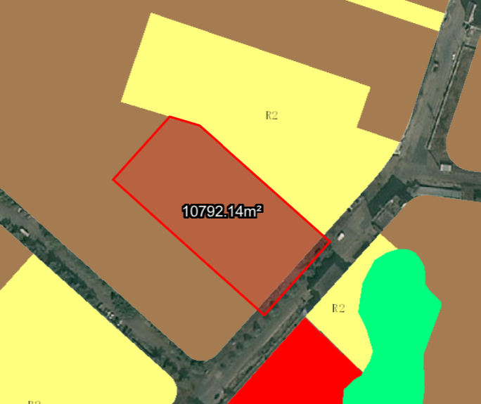Error: Reference source not found
用地位置示意图

土地证号为中府国用（2005）第易060002号的国有出让用地，位于中山市阜沙镇阜港东路，用地面积为10792.1平方米，土地用途为工业，土地使用权人为王悦、李自清、彭立志、李凤珍、杜承龙、陈志红、杨燕华、卜红娟。现土地使用权人申请变更该宗用地规划条件，我局已受理其申请，根据公开、公平、公正原则，对该宗地规划条件变更进行公示。
- 变更前用地规划条件
该用地为国有出让用地，出让合同无约定容积率，默认容积率为1.5。
- 变更后用地规划条件
用地性质：一类工业用地
容积率：2.0-3.5
建筑密度：35%-60%
绿地率：10%-15%
建筑限高：生产性建筑高度≤50m，特殊工艺除外；配套设施建筑高度≤100m。
配套公共设施项目与规模：10KV开关房
根据《中华人民共和国城乡规划法》相关规定，现将该事项予以公示，公示时间为本通告发布之日起的十日内。在公示期内如对上述事项有意见或建议，请使用真实姓名及联系方式，以书面形式反馈到以下地址：中山市小榄镇民安中路138号中山市自然资源局第二分局，逾期视为无异议。
联系人：杨先生，联系电话：23450335

